**РЪКОВОДВОСТВО ЗА**

**ПОТРЕБИТЕЛЯ**

БИБЛИОТЕЧНА ИНФОРМАЦИОННА СИСТЕМА „ЛИБРА 2010®”

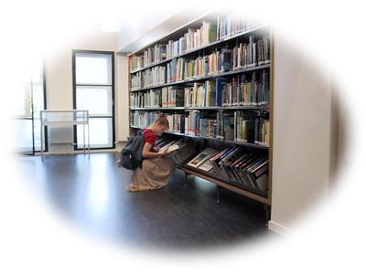

Гр. СВИЩОВ 2010г.

Уважаеми потребители пред вас стои Библиотечна Информационна Система ”Либра 2010®” Това е продукт предназначен за малки библиотеки и пригоден за съхраняване на база данни с наличните книги, регистрирани читатели и напрвени заемания.

В последващото описание ще ви запознаем детайлно с възможностите и характеристиките на програмата.

**1.Системни изисквания:**

PC с инсталирана OS WINDOWS XP или по-нова версия

MS OFFICE 2007

ACCESS 2007

**2.Инсталация:**

Не се налага инсталация на продукта. Започването на работа следва установения ред:

***Изображение 1.***

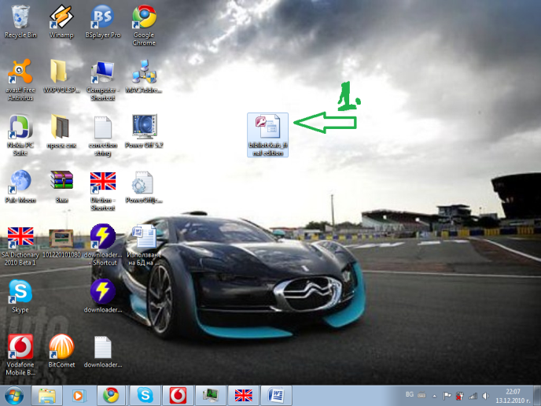

**1.**

Щракваме 2 пъти върху икнонката на ”Либра 2010®” посочена със стрелката и цифра 1(изоб.1)

***Изображение 2.***

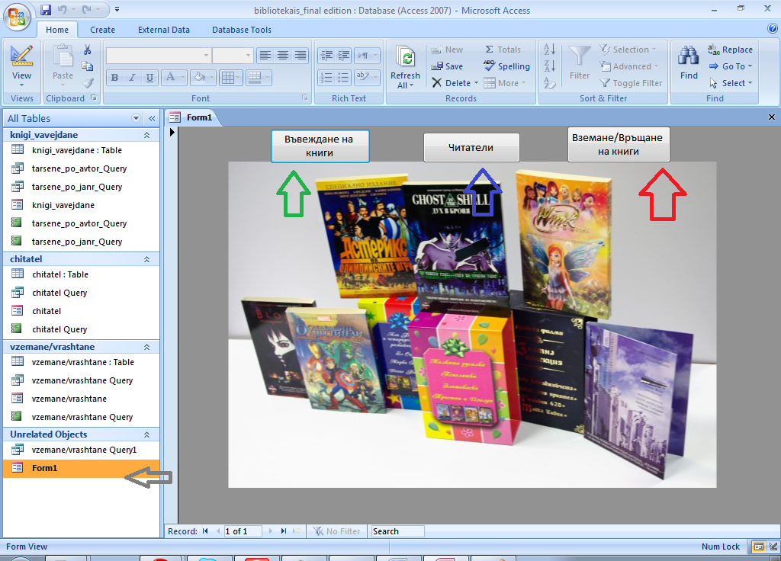

1.

2

4

5

3

* При зареждане на продукта избираме Form1(1)
* Зарежда се Главната форма на програмата (2)

**Има три бутона:**

* Бутона Въвеждане на книги (3)
* Читатели(4)
* Вземане/Връщане на книги(5)

***Изображение 3.***

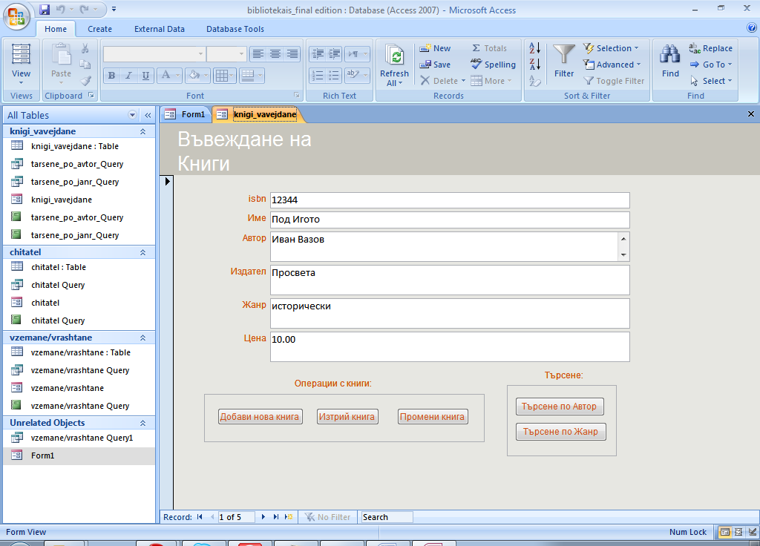

+

F

D

E

1

С

В

А

6

5

4

3

2

**При натискане бутона Въвеждане на книги (3)<изоб.2>**

* (+) Отваря се нова подформа за Въвеждане на книги,
* (1)Текстово поле в което се въвежда ISBAN на книгата,
* (2)Текстово поле в което се въвежда Име на книгата като има ограничение до 50 символа,
* (3) Текстово поле в което се въвежда Автор на книгата с ограничение до 30 символа,
* (4) Текстово поле в което се въвежда Издател на книгата с ограничение до 30 символа,
* (5) Текстово поле в което се въвежда Жанр на книгата с ограничение до 20 символа,
* (6) Текстово поле в което се въвежда Цена на книгата с ограничение 6 цифри, 4 цели числа и 2 след десетичната запетая,

**В полетето Операции с книги има 3 бутона:**

* (А)Добавя нова книга,
* (В)Изтрива книгата която се показва в текстовите полета,
* (С)Променя избраната книга .

**В полето Търсене има 2 бутона:**

* (D)Служи за търсене на книги по автор,
* (E)Служи за търсене на книги по жанр,

**Движение между записите:**

* (F)Лента за движение между записите на книги.

***Изображение 4.***

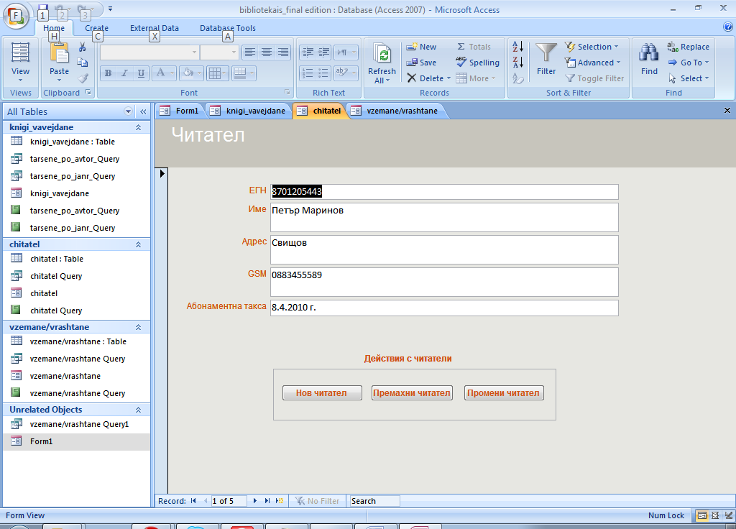

+

D

С

В

А

2

4

5

3

1

**При натискане бутона Читатели(4)<изоб.2>**

* (+)Появява се нова подформа Читатели

**Полетата означени от 1-5 служат за въвеждане данни на читателя съответно:**

* (1)ЕГН,
* (2)Име- име и фамилия текстово поле до 30 символа,
* (3)Адрес- текстово поле до 30 символа,
* (4)GSM- поле от тип число до 10 символа,
* (5)Абонаментна такса- поле от тип дата – показва кога читателят си е платил абонаментната такса

**Бутоните означени от А до D служат за операции с читатели:**

1. Добавяне на нов читател,
2. Премахване на читател,
3. Промяна на данните на читател(става като се достигне до желания читател на който има нужда от корекция в данните посредством лентата за движение между записите означена с (D) и се направи съответната корекция),
4. Движение между записите с читатели.

***Изображение 5***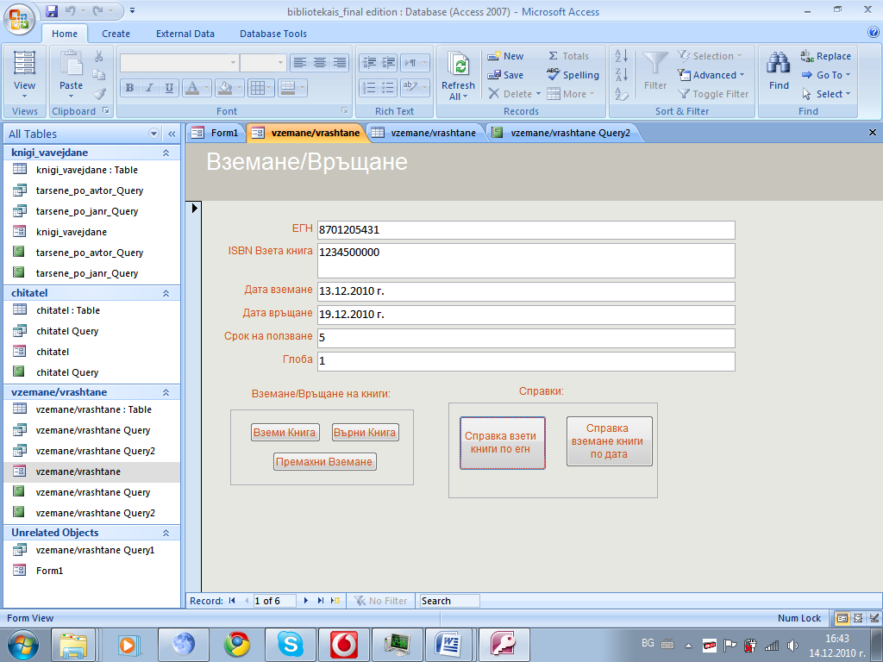

+

E

F

B

C

6

D

A

5

4

3

2

1

***При натискане на бутона* Вземане/Връщане на книги(5)<изоб.2>**

**(+)**Появява се нова Форма за Вземане/Връщане на книги

**Полетата означени от 1-5 Служат за въвеждане на данни за вземане или връщане на книги съответно:**

* (1)ЕГН на читателя,
* (2)ISBN на взетите книги,
* (3)При вземане на книга се избира дата на вземане
* (4)При връщане на книга се избира дата на връщане,
* (5) Попълва се срок на ползване в дни, за които се отпуска книгата,
* (6)Глоба- ако при връшането на книгата е надвишен срока на ползване автоматично се изчислява глоба за просрочените дни в размер от 1 лв. на ден.

**Бутоните означени от A-E служат за въвеждане или връщане на книги:**

(А)Вземане на книга- попълват се полета 1,2,3 и 5,

(B)Връщане на книга – след избиране на конкретно вземане посредством лентата за навигация означена с (D) се попълва поле (4) с датата на връщането, като за да може да се изчисли има ли читателят глоба е необходимо да се кликне върху полето с (Глоба) и то автоматично ще пресметне и покаже резултата.Като край на операцията се натиска бутона (B)Връщане на книга

*този бутон може да се използва и за нанасяне на корекции в случй на грешно въвеждане на данните на вземането на книга.

(C) Бутон за изтриване на вземане се използва само в случай че е объркано името на читателя, номера на книгата или просто е направено грешно вземане.

(D)Бутон за справка на взетите книги по ЕГН на читателя,

(Е)Бутон за справка на взетите книги по дата на вземане.